
ISSN: 2448-6469

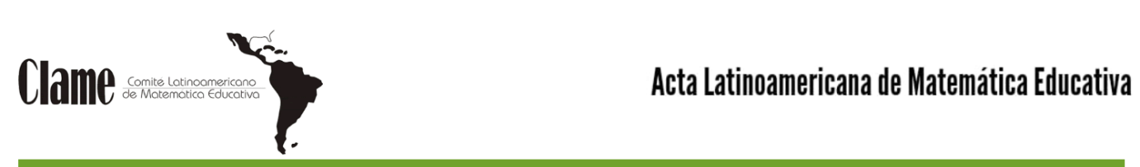
Ciudad, Estado, País; día mes año.
Asunto: Compromiso ético y cesión de derechos

Dr. José Trinidad Ulloa Ibarra
Director del Acta Latinoamérica de Matemática Educativa
P r e s e n t e.

Por medio del presente me permito comunicar que soy(somos) autor(s) del artículo científico titulado
“___________________________________________________________________”
Declaro que todas las personas que firman este trabajo han participado en su planificación, diseño y ejecución experimental o teórico, así como en la presentación e interpretación objetiva de los resultados. Asimismo, revisaron críticamente el trabajo, aprobaron su versión final y están de acuerdo con su publicación, por lo que declaro que, como autor o coautor, estoy de acuerdo por completo con los contenidos presentados en este trabajo. Declaro que para la creación del artículo no se han vulnerado derechos de autor o de propiedad intelectual de terceros.

Cedo los derechos al Comité Latinoamericano de Matemática Educativa (CLAME) para que artículo sea evaluado, editado, publicado y distribuido de manera gratuita y sin contraprestación presente o futura, en todos los países del mundo. Acepto que el CLAME intervenga en la divulgación e inclusión en índices bibliográficos o bases de datos nacionales e internacionales con fines académicos y científicos, respetando los derechos de los autores.

Asimismo, relevo de toda responsabilidad Al CLAME de cualquier demanda o reclamación que llegara a formular alguna persona física o moral que se considere con derecho sobre la (co)autoría del artículo, respondiendo por la originalidad de este y asumiendo todas las consecuencias legales y económicas.

ATENTAMENTE

________________________________ __________________________________
Nombres y apellidos completos  Institución.  Facultad.  Departamento.  Ciudad, Estado, País.  Correo electrónico.  ORCID |  | Nombres y apellidos completos  Institución.  Facultad.  Departamento.  Ciudad, Estado, País.  Correo electrónico.  ORCID

